A la mémoire de brahim bouarram

et de toutes les victimes de crimes racistes

Association des Travailleurs Maghrébins de France



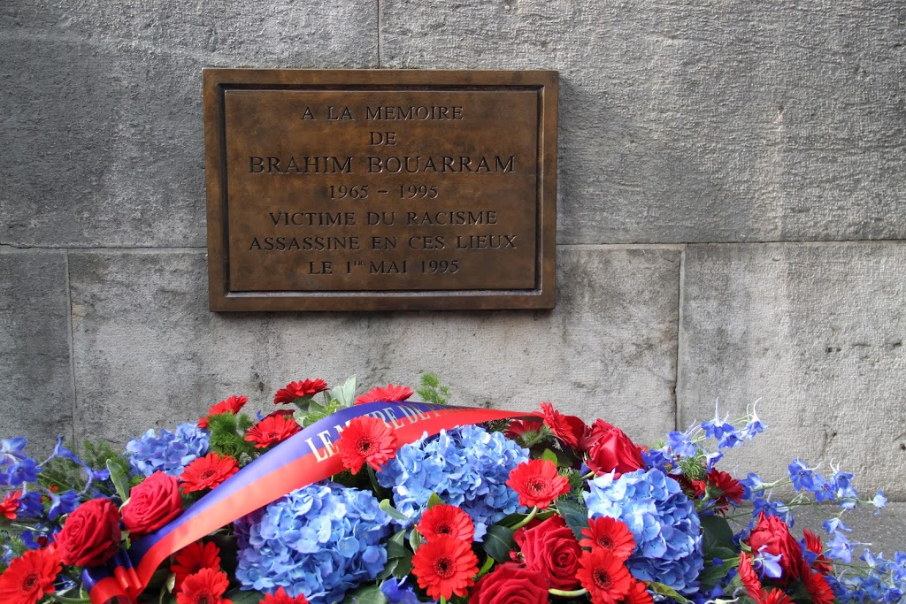

1er mai 1995 – 1er mai 2015 :

20 ans, nous n’oublions pas !

